Poszukiwany, czyli oblicz pole zamalowanej figury.
NaCoBeZu
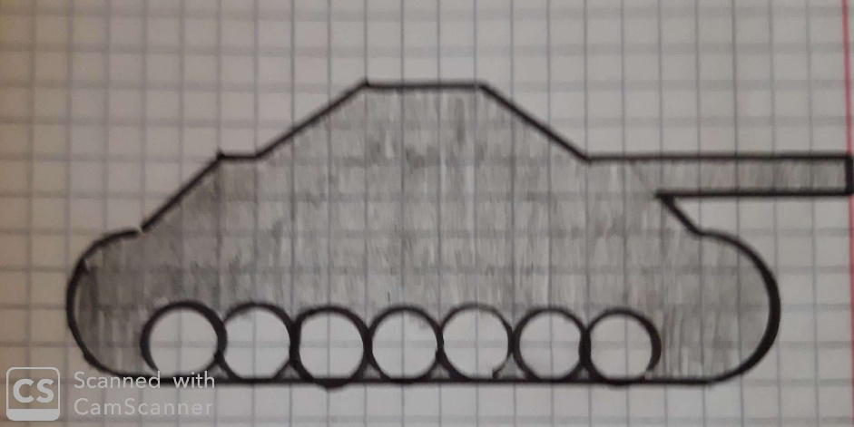
Znam i stosuję wzory na pole i obwód figur płaskich

Tak wyglądał skradziono czołg. Poszukiwany jest i czołg, i mężczyzna, którego podejrzewają o kradzież. Oto portret narysowany na komisariacie.
. 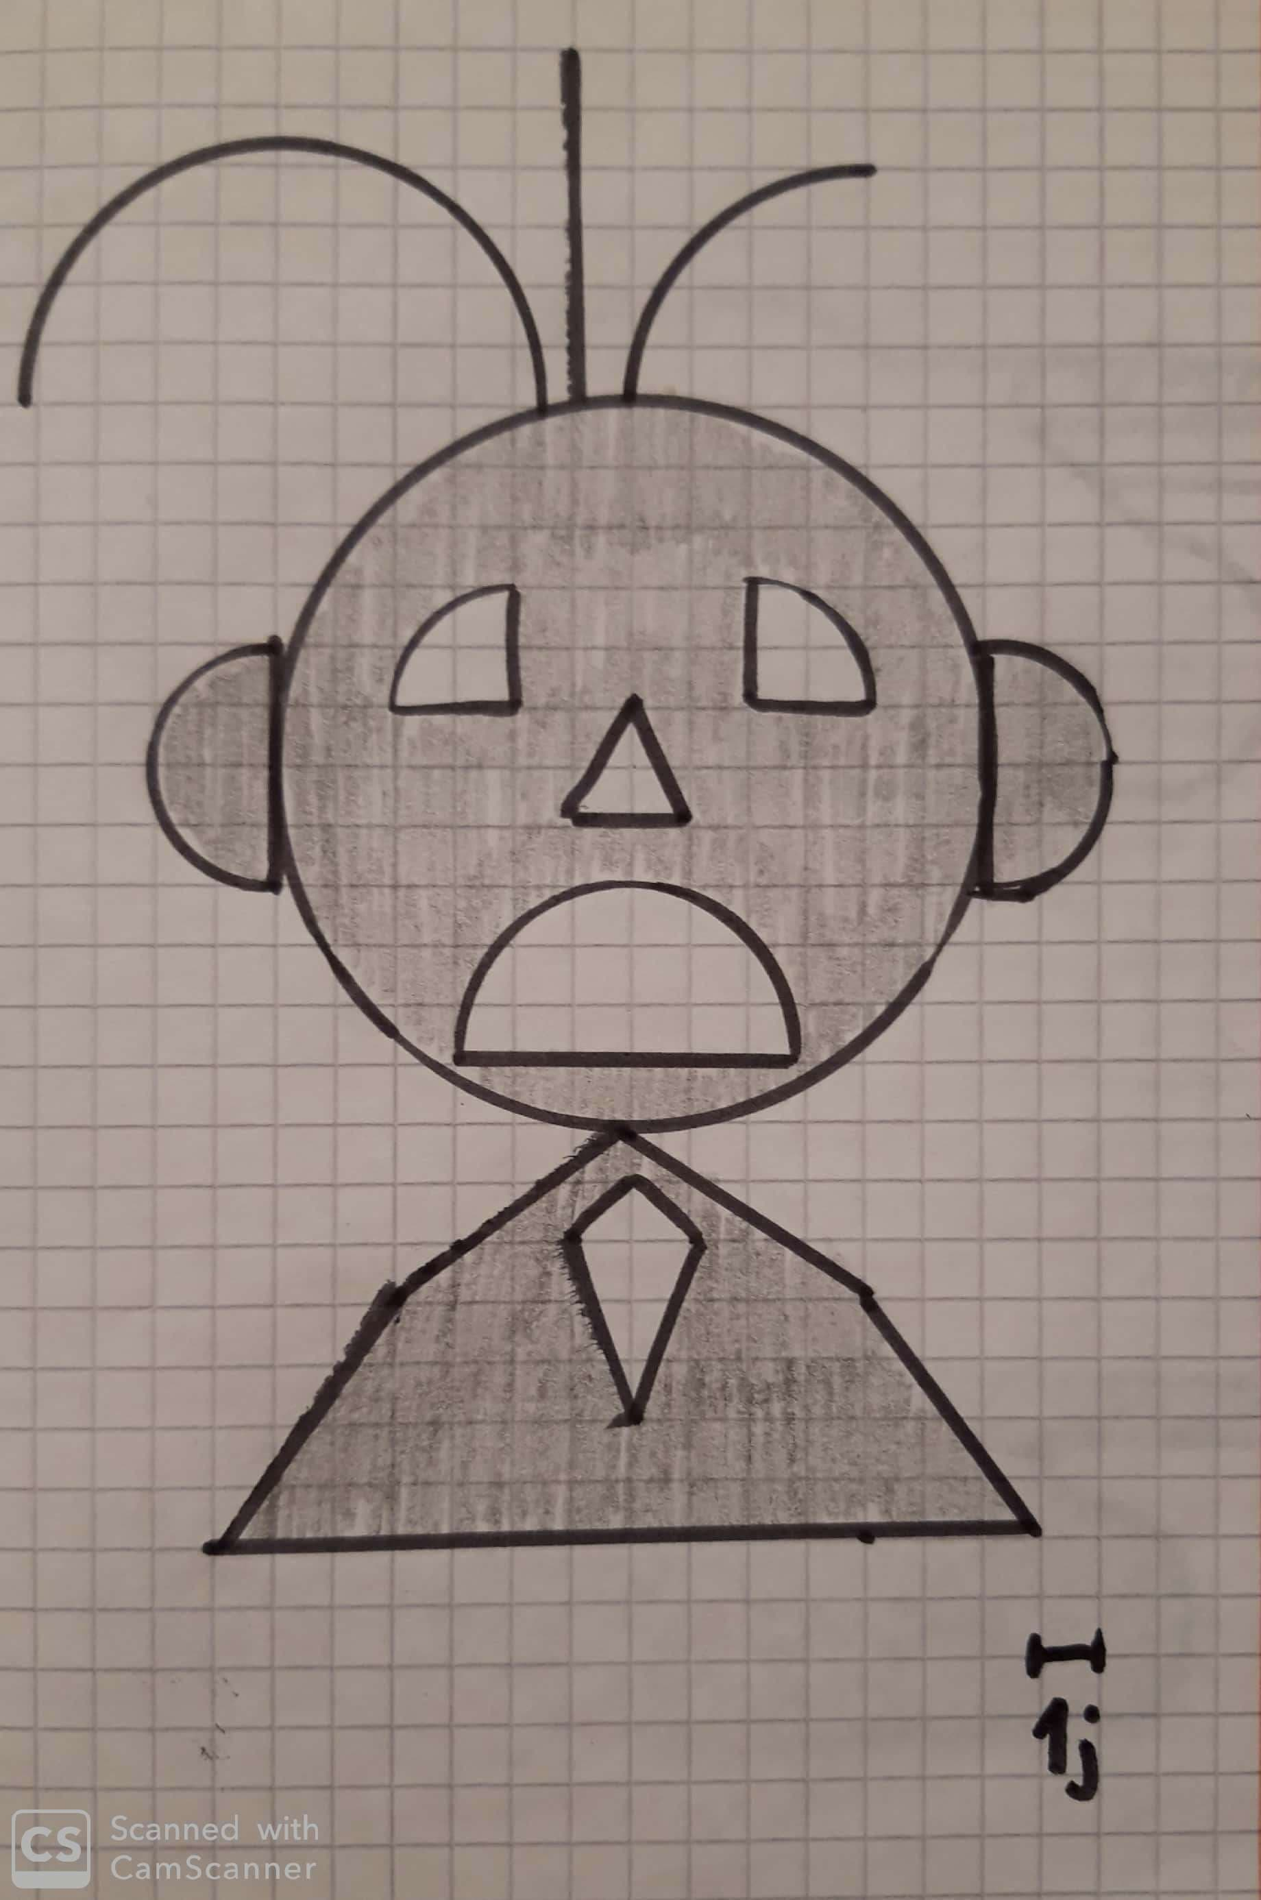
- Oblicz pole i obwód zamalowanych figur (czołgu i mężczyzny)
Potrzebne odcinki odczytaj z rysunku.
Pamiętaj, że możesz odczytać długość odcinka, który jest równoległy do kratek, inne musisz obliczyć.
Podziel i oznacz figury tak, żeby Twoje zapisy obliczeń były czytelne.
(obliczaj tutaj, albo tutaj wklej zdjęcie swoich notatek)

- Skomponuj swój portret na kartce w kratkę. Zbuduj portret z wielokątów (prostokąta, kwadratu, rombu, równoległoboku, trapezu, deltoidu) , koła, wycinka kołowego, pierścienia kołowego, łuku. Powinno być przynajmniej 5 różnych figur.
Każdy wierzchołek, środek koła musi leżeć w punkcie kratowym.

(tutaj wklej zdjęcie swojego portretu)

- Oblicz pole i obwód swojej kompozycji.
(obliczaj tutaj, albo tutaj wklej zdjęcie swoich notatek)

